Чинман Мария валерьевна
Учитель биологии МОУ «Гимназия №10» г. Твери
Предмет: биология
Класс: 6 класс
Тема урока: Изучение листьев деревьев и кустарников
Авторы и название учебной программы: Пасечник,В.В. Биология. Многообразие покрытосеменных растений. 6 кл.: учебник/ В.В. Пасечник.
Учебная тема (раздел): Строение и многообразие покрытосеменных растений
Название учебного занятия и количество часов: Внешнее строение листа, 1 час
Цель: развитие умений сравнивать и описывать морфологические признаки листьев деревьев и кустарников;.
Задачи :
- изучить внешнее строение листа;
- способствовать развитию умения наблюдать, сравнивать, сопоставлять.
- формировать культуру умственного труда, вырабатывать коммуникативные качества, прививать бережное отношение к родной природе.
Личностный результат
- формируется ответственного отношения к выполнению учебных задач;
- устанавливать связь между целью деятельности и ее результатом;
Метапредметный результат
- развивается навык выполнения лабораторной работы по инструктивной карточке, оформления ее результатов и умение на их основании делать вывод
- самостоятельно определять цель учебной деятельности, искать пути решения проблемы и средства достижения цели;
- участвовать в коллективном обсуждении проблемы, интересоваться чужим мнением, высказывать свое;
Предметный результат
- Формирование систематизированных знаний о внешнем строении листа,
- Формирование умения выделять существенные признаки простых и сложных листьев
- Характеристика значения листа

Форма урока: урок – лабораторная работа.
Вид учебного занятия: урок, практикум
УМК:
- Пасечник, В.В Биология: Многообразие покрытосеменных растений. 6 кл.: учебник/ В.В. Пасечник. – 4-е изд., стереотип. – М.: дрофа, 2016. – 207, с
- Пасечник, В.В Биология: Многообразие покрытосеменных растений. 6 класс.Методическое пособие к учебнику В.В. Пасечника «Биология. Многообразие покрытосеменных растений. 6 класс» / В.В. Пасечник. – 4-е изд., стереотип. – М.: Дрофа, 2016. – 93 с
Оборудование учебного занятия: компьютер, учебник, листья.
Основные термины и понятия: листовая пластинка, черешок, листья черешковые и сидячие, листья простые и сложные, жилкование сетчатое, параллельное, дуговое.

План-конспект урока:

Урок построен на основе практической работы , на котором учащиеся занимаются самостоятельной работой и носит исследовательный характер
В ходе урока формируются познавательные универсальные учебные действия, выполняются логические операции (сравнение, анализ, классификация).
На протяжении урока формируются и регулятивные универсальные учебные действия: учащиеся управляют своей деятельностью, проявляют инициативность.
При планировании урока учитывались возрастные особенности шестиклассников: активность, готовность включаться в разные виды деятельности; стремление выявить свои способности; наличие интереса ко всему новому; желание включаться в познавательную деятельность.
Характеристика деятельности учащихся:
- Систематизация ранее полученных знаний.
- Побуждение к активному включению в различные виды деятельности.
- Поддержание интереса учащихся к предмету.

Методические задачи урока:
- Активизировать познавательную деятельность учащихся.
- Научить анализировать, сравнивать.
- Закрепить навыки исследовательской деятельности.

Название ресурса | Тип, вид ресурса | Форма предъявления информации (иллюстрация, презентация, видеофрагменты, тест, модель и т.д.) | Гиперссылка на ресурс, обеспечивающий доступ к ЭОР
Презентация к уроку | Презентация powerpoint | Презентация | Разработано учителем

Структура и ход урока.
№№п/п | Этап урока | Деятельность учителя | Деятельность  обучающихся | Время  (в мин.)
1 | Организационный момент  - Разгадайте шараду и узнаете тему урока  Шарада.  Первый на ветке, глянь, зеленеет,  Осенью желтый цвет он имеет.  В книжке, в тетрадке второй ты найдешь,  Эту загадку на нем ты прочтешь.  Третий же крышу собой покрывает,  Крыша такая уж течи не знает.  А вот четвертый в Венгрии жил,  И пианистом известным он был.  (Лист)  Сообщение темы урока. | Создает условия для организованного начала урока, для самоопределения к учебной деятельности. Задаёт эмоциональный настрой. | Мотивация на учебную деятельность | 5 мин.
2 | Постановка учебной задачи.  - Листья разных растений не похожи друг на друга. Одни растения имеют крупные листья, а другие совсем крошечные.  - Я предлагаю вам изучить внешний вид листьев, для этого выполним лабораторную работу. Но сначала вспомним внешнее строение листа (слайд)  -А что вы еще можете рассказать про лист ( простые и сложные листья | Демонстрация слайдов с вопросами | Ответы на вопросы | 5-8 мфин
3 | Самостоятельное применение сформированных умений и навыков  Лабораторная работа « Изучение листьев деревьев и кустарников» (см карточку- инструкцию):  этапы работы:  1. рассмотрите лист внимательно с обеих сторон;  2. выполните рисунок листа (можно аккуратно обвести контур листа, положив его на бумагу); обязательно прорисуйте черешок (если он имеется), форму края листа, расположение жилок.  Пример:  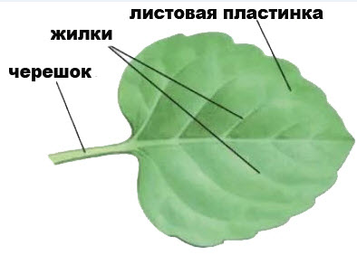  - опишите морфологические признаки листа по плану :  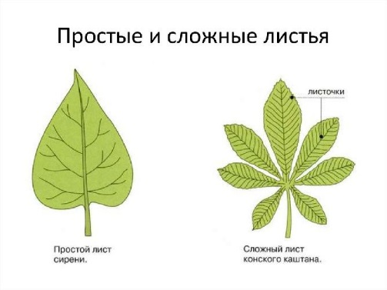  1) лист простой или сложный;  2) лист черешковый или сидячий( без черешка);  3) форма листовой пластинки: а) простых листьев - округлая, овальная, продолговатая, ланцетная, линейная, яйцевидная, обратнояйцевидная; б) сложных листьев - перисто-сложная (парно и непарно), пальчатосложная;  4) форма верхушки листа: тупая, острая и др.;  5) жилкование: сетчатое, дуговое параллельное;  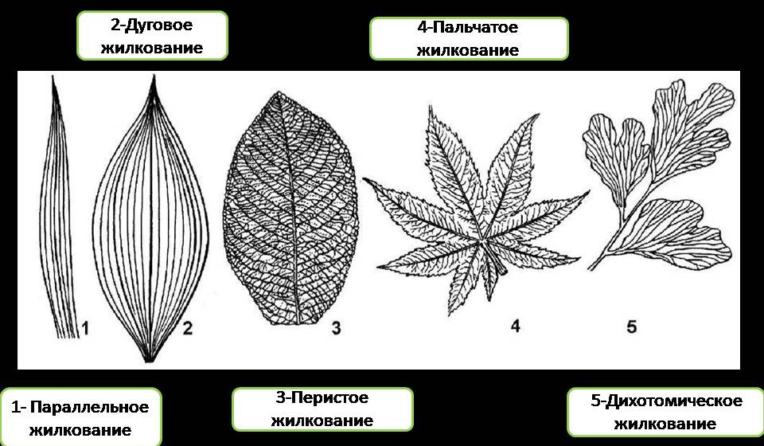  6) Цвет листа  7) Измерение листа: длина и ширина (ширина измеряется в самой широкой части )  Пример:  Длина  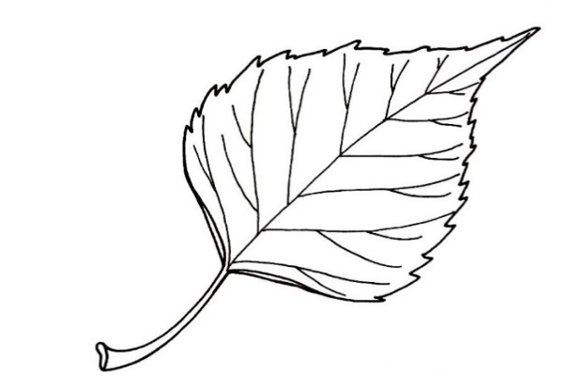Ширина  Вывод :_______________________________ | Организует выполнение лабораторной работы | Выполнение работы на основе карточки- помощницы,  Формирования вывода | 15-18 мин
4 | Рефлексия:  Настало время подвести итоги нашего урока.  Ребята, что мы делали на уроке?  - Что нового узнали на уроке?  - Какой вывод вы сделали? |  | Оценивают свою работу на протяжении урока, соотносят поставленную цель и полученный результат. | 5-6 мин.
5 | Домашнее задание  Для желающих- найти информацию о необычных листах, знаете ли вы страны, символом которых является лист растения? на каких листьях писали в древнем Египте? |  |  | 3мин

ПРИЛОЖЕНИЕ – карточка помощница
Лабораторная работа « Изучение листьев деревьев и кустарников»
Инструктивная карточка лабораторного исследования
Для изучения каждого листа дерева или кустарник выполняйте последовательно следующие этапы работы:
1. рассмотрите лист внимательно с обеих сторон;
2. выполните рисунок листа (можно аккуратно обвести контур листа, положив его на бумагу); обязательно прорисуйте черешок (если он имеется), форму края листа, расположение жилок.
Пример:
3. опишите морфологические признаки листа по плану :
Пример:
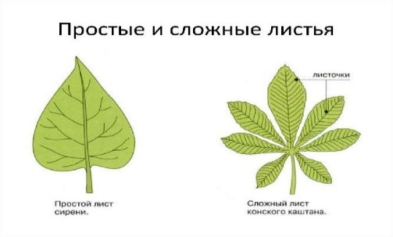

1) лист простой или сложный
2) лист черешковый или сидячий( без черешка);
3) форма листовой пластинки: а) простых листьев - округлая, овальная, продолговатая, ланцетная, линейная, яйцевидная, обратнояйцевидная; б) сложных листьев - перисто-сложная (парно и непарно), пальчатосложная;
4) форма верхушки листа: тупая, острая и др.;
5) жилкование: сетчатое, дуговое параллельное;

6) Цвет листа
7) Измерение листа: длина и ширина (ширина измеряется в самой широкой части ) - пример :

Длина
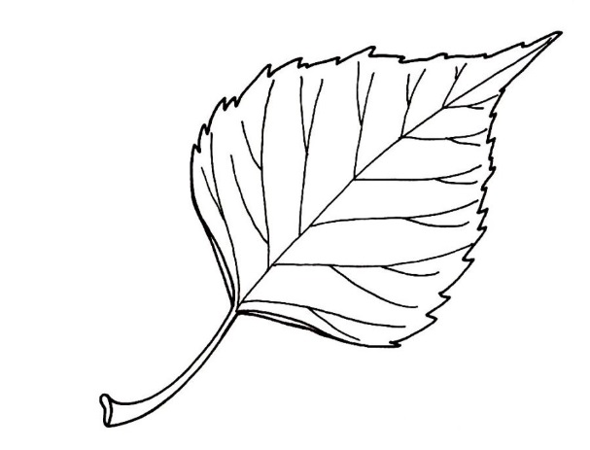Ширина

